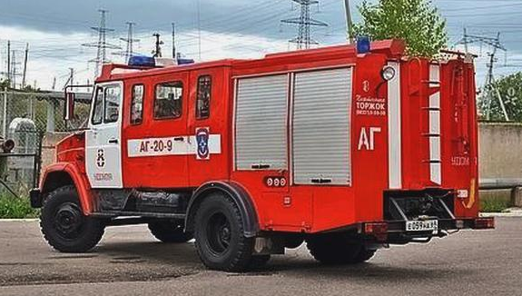
01-025 АГ-20 (433362) модель ПМ-585А автомобиль газодымозащитной службы на шасси ЗиЛ-433362 4х2, генератор ГС-250-20/4 20 кВт, высота мачты 6 м, боевой расчет 9 чел., полный вес 10.5 тн, ЗиЛ-508.10 150 лс, 80 км/час, ОАО Пожтехника г. Торжок, с начала 2000-х г.

С начала 2000-х годов серийно выпускались АГ-20(433362) моделей ПМ-585 и ПМ-585А с задним и средним расположением салона для боевого расчёта.
Автомобиль газодымозащитной службы пожарный АГ-20(433362) (ТУ 4854-272-21352393-01) предназначен для:
- доставки к месту пожара (аварии) отделения газодымозащитной службы;
- доставки к месту пожара (аварии) пожарно-технического вооружения (ПТВ), специального оборудования, а также систем, обеспечивающих эффективную и безопасную работу отделения ГДЗС;
- питания электроэнергией инструмента, специального оборудования и осветительных приборов;
- развертывания и обеспечении работы на пожаре (аварии) поста безопасности ГДЗС;
- освещения места пожара (аварии);
- проведения аварийно-спасательных работ (а том числе в непригодных для дыхания среде).
Пожарный автомобиль предназначен для эксплуатации в условиях умеренного климата при температуре окружающего воздуха от минус 40 до плюс 40°С.
Автомобиль состоит из следующих основных частей: шасси с кабиной боевого расчета, кузова, выдвижной телескопической осветительной мачты с двумя прожекторами, электросиловой установки (ЭСУ), система управления, электрооборудования, комплекта пожарно-технического вооружения и специального оборудования
Автомобиль смонтирован на шасси автомобиля ЗиЛ-433362. На раму шасси установлен кузов для размещения оборудования и кабина для размещения боевого расчета. ПТВ и специальное оборудование размещено в отсеках кузова, кабине боевого расчета и на крыше кузова. На задней стенке кузова установлена осветительная телескопическая мачта с пневмоприводом.
Автомобиль оснащен сигнальной оптико-акустической установкой «Южный Урал», либо другого типа подобного класса.

Основные технические характеристики
Шасси | ЗиЛ-433362 (4x2)
Тип двигателя | карбюраторный
Мощность двигателя КВт, (л.с.) | 110 (150)
Макс. скорость, км/ч | 80
Число мест для боевого расчета, чел. | 9
Тип встроенного электрогенератора | ГС-250-20/4
Привод генератора | от двигателя шасси
Номинальное напряжение, В | 400/230
Номинальная частота, Гц | 50
Максимальная мощность, кВт | 20
Высота подъема осветительной мачты, м | 6
Привод подъема | пневматический
Количество/мощность прожекторов, шт./кВт | 2/1
Управление прожекторами | Ручное
Масса полная, кг | 10500
Габаритные размеры, мм | 7400x2500x2800
Комплектация:
Наименование | Кол-во
Катушка с магистральным кабелем L=100м | 1
Каоушка переносная с кабелем L=36м | 4
Коробка разветвительная на подставке | 3
Ковер диэлектраческий | 1
Перчатки диэлектрические | 1
Боты диэлектрические | 1
Ножницы для резки проводов НРЭП | 1
Аппарат искуственной вентиляции легких | 1
Прибор для проверки противогаза | 1
Газоанализатор типа "Пчелка" | 1
Дымосос переносной ДПЭ-7 с комплектом рукавов и пенной вставкой | 2
Прожектор переносной 1кВт FL-1000 | 2
Фонарь ФОС-3 | 7
Гидравлический аварийно-спасательный инструмент "Спрут" | 1
Пневмодонкраты резиновые ПД-4,ПД-10 | 1
Пила дисковая 220В, 50Гц, 2,5кВт | 1
Молоток отбойный 220В, 50Гц, 2кВт | 1
Пила цепная 220В, 50Гц, 2кВт | 1
Аппарат справочный переносной | 1
ИРАС | 1
Кувалда кузнечная 5кг | 1
Топор Т- А2 | 1
Лом ЛПЛ | 1
Лом ЛПТ | 1
Багор БПМ | 1
Электромегафон | 1
Натяжное спасательное полотно 4,5х4,5 м | 1
Индивидуальное спасательное устройство КСС-50 | 7
Веревка ВПС-30 | 4
Веревка ВПС-50 | 2
Огнеоушитель ОУ-5 | 2
Огнеоушитель ОП-4 | 1
Связка звена ГДЗС-1 | 2
Направляющий трос звена ГДЗС-1 | 2
Носилки санитарные | 1
Ножовка столярная | 1

